Revisión: 01 | Actualizado por | Aprobado por
31-03-2025 | Patricio Barrera R.

Contenido
1. OBJETIVO 2
2. ALCANCE 2
3. RESPONSABILIDADES DE ACTIVIDADES DEL PROCESO 2
4. TERMINOLOGÍA 3
5. ACTIVIDADES DEL INSTRUCTIVO 4

OBJETIVO
El objetivo de este procedimiento técnico es describir los pasos necesarios para que el equipo N1 de Protección y Respaldo de Datos realicen revisión y escalamiento correspondiente al error de status 58, de Aplicativo Netbackup Veritas.

ALCANCE
El alcance de este procedimiento es dar continuidad a los respaldos agendados y comprometer la integridad de la data.

RESPONSABILIDADES

RESPONSABLE DEL INSTRUCTIVO

- BCKA de Protección y Respaldo de Datos.

RESPONSABLE DE ACTIVIDADES DEL PROCESO

- BCKO de Protección y Respaldo de Datos
- BACKA de Protección y Respaldo de Datos.

TERMINOLOGÍA

- Respaldos: Actividades programadas para la protección de datos, en las plataformas de Respaldos, las cuales son administradas y monitoreadas por el Área.

- Retoma de Respaldos: Actividad de re-ejecución de respaldos, ya sea por solicitud de Administración o por eventos de fallas.

- Status de error: Código de error definidos por el Aplicativo, el cual permite identificar y dar una noción de cuál podría ser el problema presentado. Según la guía de errores que tiene implementada el proveedor

ACTIVIDADES DEL INSTRUCTIVO

Descripción de status 58: Este error se presenta porque el servidor a respaldar se encuentra inaccesible apagado o presenta problemas de conexión con agente, cabe señalar que la mayoría de los errores que se presentan con este status corresponde a servidores que cuentan con agente Veritas instalado (BD Oracle, BD SQL, Filesystem, SAP, HANA, etc.), esto se puede deber a las siguientes causar detallas a continuación.

- Sin servicios de Veritas Netbackup

- En este caso se debe solicitar en primera instancia que Administrador del sistema operativo (MSO o UNIX) realice las siguientes acciones

- Reinicio de servicios para servidores Windows:
- Abrir CMD con privilegios de Administrador
- Luego se debe ingresar a la siguiente ruta donde se encuentra instalado el agente (C:\Program Files\Veritas\NetBackup\bin)
- Posterior a lo indicado anteriormente se debe ejecutar el comando de bajada de servicio
bpdown –v –f

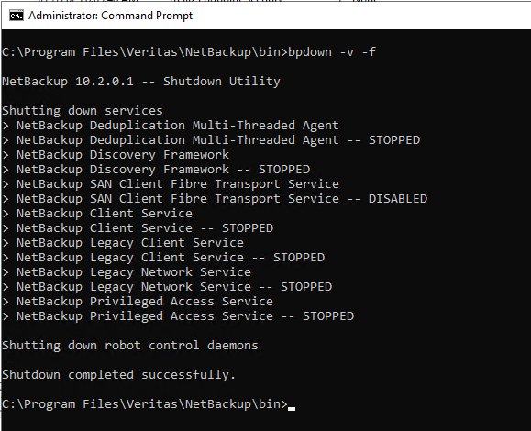

- Posterior a la bajada de servicios se debe validar que no existan procesos pegados en servido con el comando

BPPS

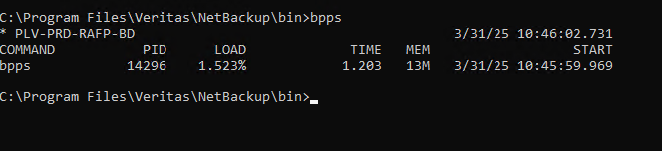

- De no existe procesos se debe proceder a subir los servicios con el comando
bpup –v –f

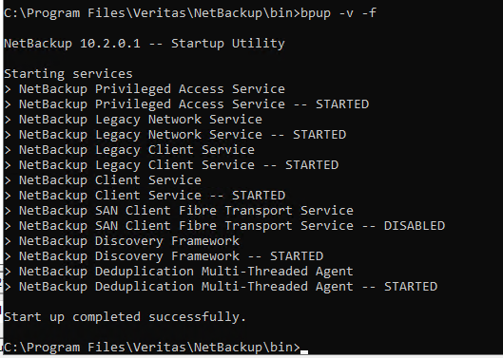

- Posterior a las acciones indicadas se debe proceder con la validación del respaldo, esto en contacto con el Administrador del Sistema Operativo

En caso de que respaldo continúe fallando, se debe solicitar a Administrador del sistema operativo valide si la maquina cuenta con una tarjeta de respaldos, este caso se debe solicitar el reinicio de dicha tarjeta de contar con ella

Nota: Todas las plataformas compartidas de Sonda cuentan con una NIC de respaldo. Esta NIC si se reinicia no presentan un problema para la operatividad de la maquina intervenida

- Servidor apagado

En este caso debemos realizar la revisión de si existe algún RFC de eliminación o apagado de dicho servidor, en caso de no existe se debe contactar al SM y Administrador de Respaldos para informar.

- Error de configuración de NIC de respaldo.

- Puede suceder que la IP de respaldo configurada no corresponda a la IP que se tiene definida en la infraestructura de Backup. En este caso lo que se debe realizar es solicitar las IP a Administrador del sistema operativo para posterior a eso solicitar a Administrador de Backup la revisión de las configuraciones
- Solo en los casos que las plataformas sean las compartidas de Sonda se debe solicitar revisión de que la VLAN 1200 para Quilicura (Rescommaster02, Quiresmaster01 y Ambos legacy) y VLAN 487 para plataformas de teatinos (Rescommaster01, Tearesmaster01 y Legacymastertea01) se encuentren correctamente configuradas en la máquina. Esto se debe revisar con personal de Virtualización

- Reinicio de servicios para servidores Unix o Linux:

- Primer paso es validar que la interface de comunicación (Tarjeta Backup), se encuentre activa, esto con Administrador del sistema operativo.

- Cuando el primer paso se encuentra validado y existe comunicación se ejecutan los siguientes comandos que se detallan a continuación, este comando lo puedes ejecutar parado en cualquier directorio o ruta

- Comando de revisión de procesos: El comando que se describe a continuación mostrara los procesos que deben estar activos en todos los servidores Linux que tengan instalado un agente de Veritas

/usr/openv/netbackup/bin/bpps –x

- Comando de Reinicio de servicios: Este comando se utiliza para realizar bajada y subida de servicios

/usr/openv/netbackup/bin/goodies/netbackup stop à Baja Servicios

/usr/openv/netbackup/bin/goodies/netbackup start à Sube servicios

Nota: Cabe mencionar que después de realizar una bajada de servicios se debe utilizar el comando para revisar que ningún proceso quede activo, de existir algún procesos activo. Se debe ejecutar el comando “/usr/openv/netbackup/bin/bp.kill” para cancelar los proces, en caso que esto no sirva se deben matar con comando “kill -9”. Luego de validar que no existan procesos en ejecución se debe subir los servicios.

De ser necesario utilizar el comando “kill” solo se deben matar los procesos que están en este recuadro. No se debe matar nunca el proceso que aparece en el recuadro “Shared Veritas Processes”

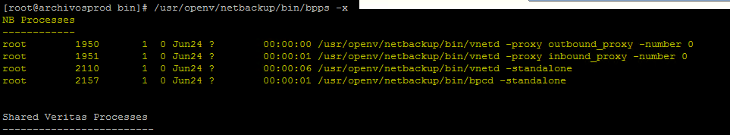

Antes de continuar si al bajar los servicios y generar todas las acciones anteriormente señaladas, se debe validar que el proceso “Shared Veritas Processes” tiene que aparace como en esta imagen adjunta,
Este proceso siempre debe estar activo en caso de no visualizarlo, se debe realizar las acciones que se indicaran en punto 3-

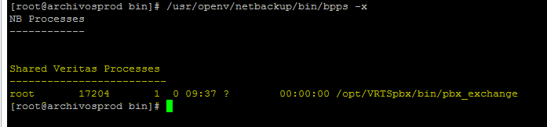

Si lo anterior no se presenta se suben los servicios y deberían visualizar los siguientes procesos

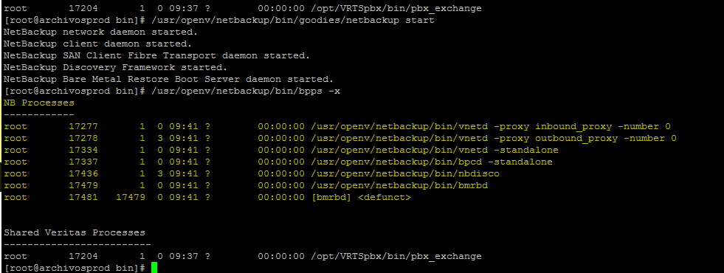

- En caso que proceso “Shared Veritas Processes” no se encuentre activo. Se debe realizar la siguiente ejecución de comando, esto con los servicios de Veritas abajo. Esto posicionado en cualquier ruta

/opt/VRTSpbx/bin/vxpbx_exchanged stop à Baja proceso Shared
/opt/VRTSpbx/bin/vxpbx_exchanged start à Sube proceso Shared

A continuación, adjunto imágenes de procesos erróneos y procesos correctos

IMAGEN DE ERROR EN LA REVISION DE PROCESOS

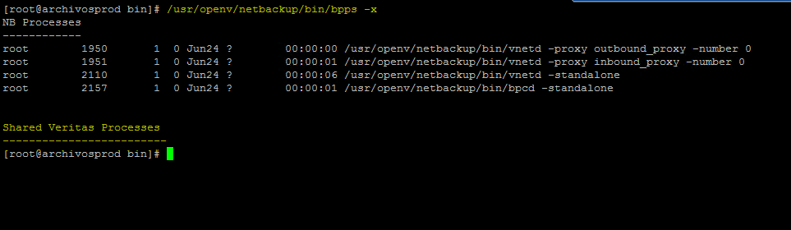

IMAGEN DE REVISION DE PROCESO CORRECTOS



